通宝项目进度报告

服务器进度 2

项目总体进展 2

项目各部分进展 2

普通用户 2

货主 6

司机 10

管理员页面 11

android货主版进度 — 张凯旋 16

android 货主版进度 — 贺壮壮 17

1. 首页界面 17

2. 我的界面 18

3. 个人信息界面 18

android 司机版进度-朱晨 19

android司机版进度-王啟 20

工作进展 20

IOS进度—周翔 24

IOS进度—薛文进 29

# 服务器进度

参与者：管登荣、符晨耕

新添加：

2016/01/27更新：管理员功能界面继续完善

## 项目总体进展

平台包括三种角色，为货主，货车司机，管理员。目前服务器端框架结构已经搭好，货主和货车司机角色的需求功能基本实现，除却少量有关流程和地图接口不清情况而遗留的问题待解决。管理员页面和功能也已经进展大半。目前主要还剩下包括接口的全面测试,消息推送和支付接口的工作待解决。

## 项目各部分进展

### 普通用户

#### login

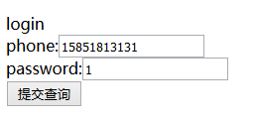

#### register

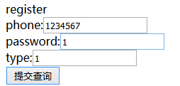



#### modifyNickName

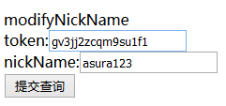



#### modifyPassword

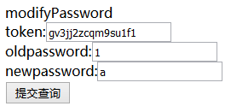



#### modifyIcon

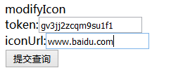



#### showAccount

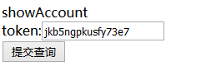



#### getContacts

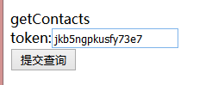



#### getContactDetail

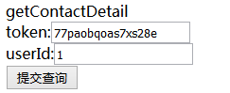



#### getMyMessages

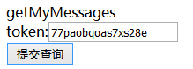



#### getAllTruckTypes

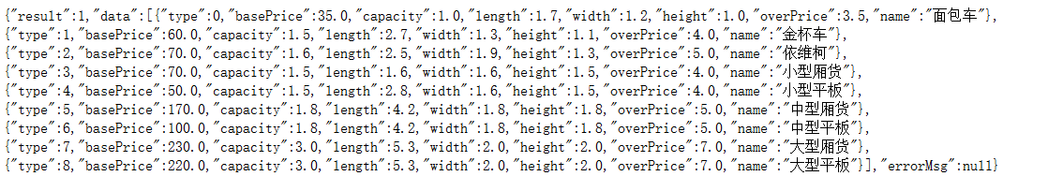

#### recharge

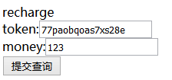



### 货主

#### getFrequentDrivers

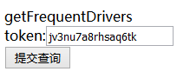

#### getFrequentAddresses

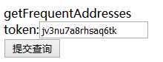



#### addFrequentDriver

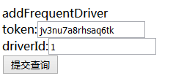



#### searchDriver

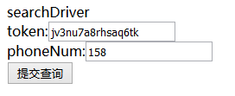

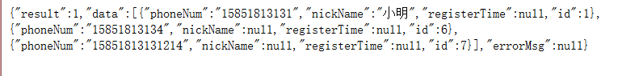

#### addFrequentAddress

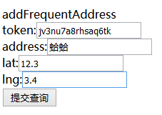



#### placeOrder

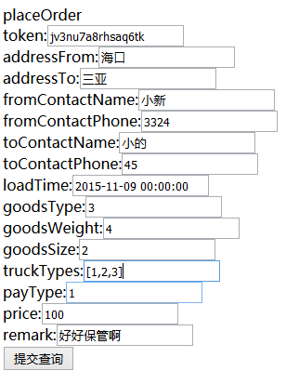



#### splitOrder

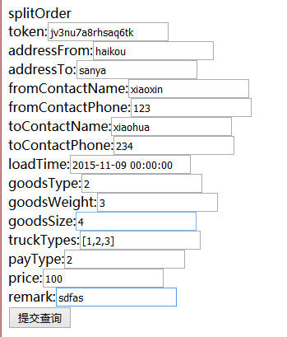



#### showMyOrderList

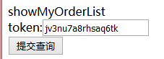

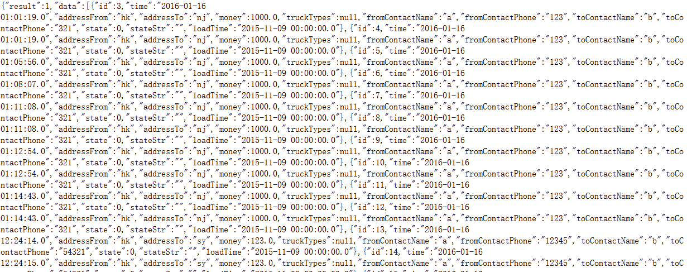

#### deleteOrder

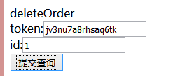



#### cancelOrder

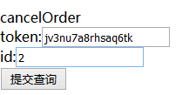



#### finishOrder

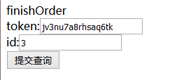



#### getOrderDetail

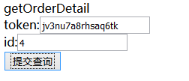



### 司机

已基本完成

### 管理员页面

#### 登录

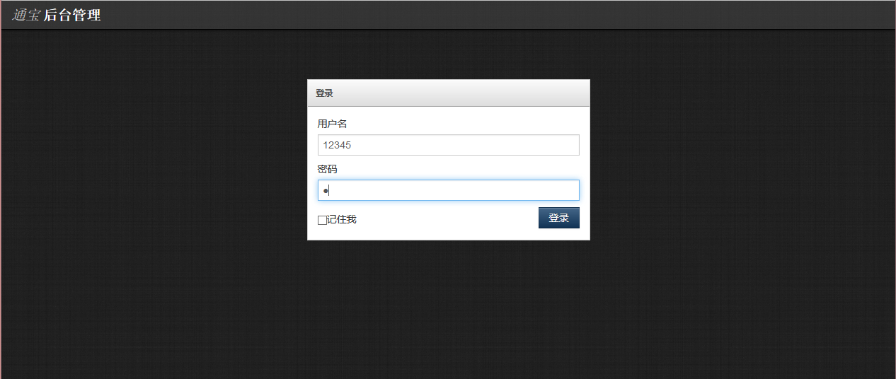

#### 首页

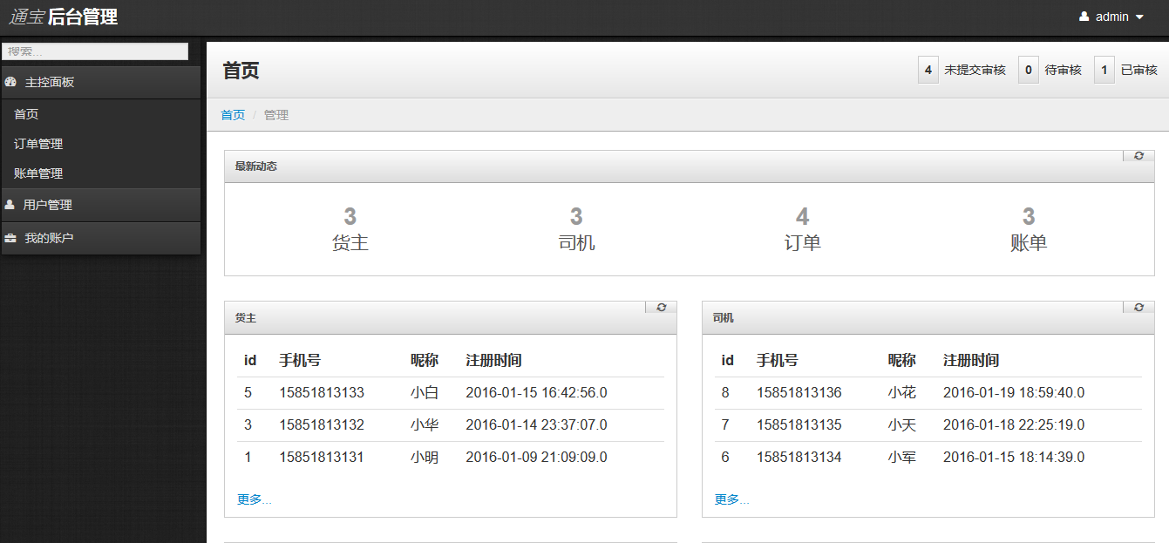

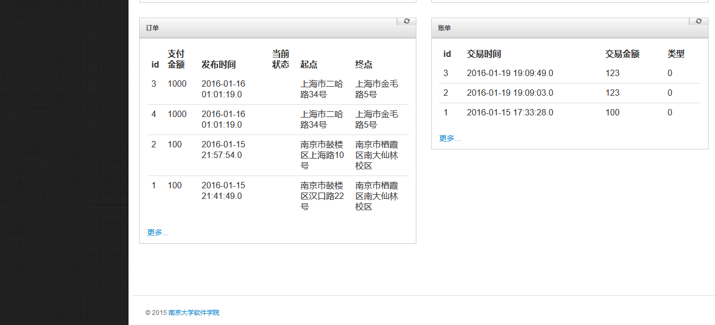

#### 货主管理

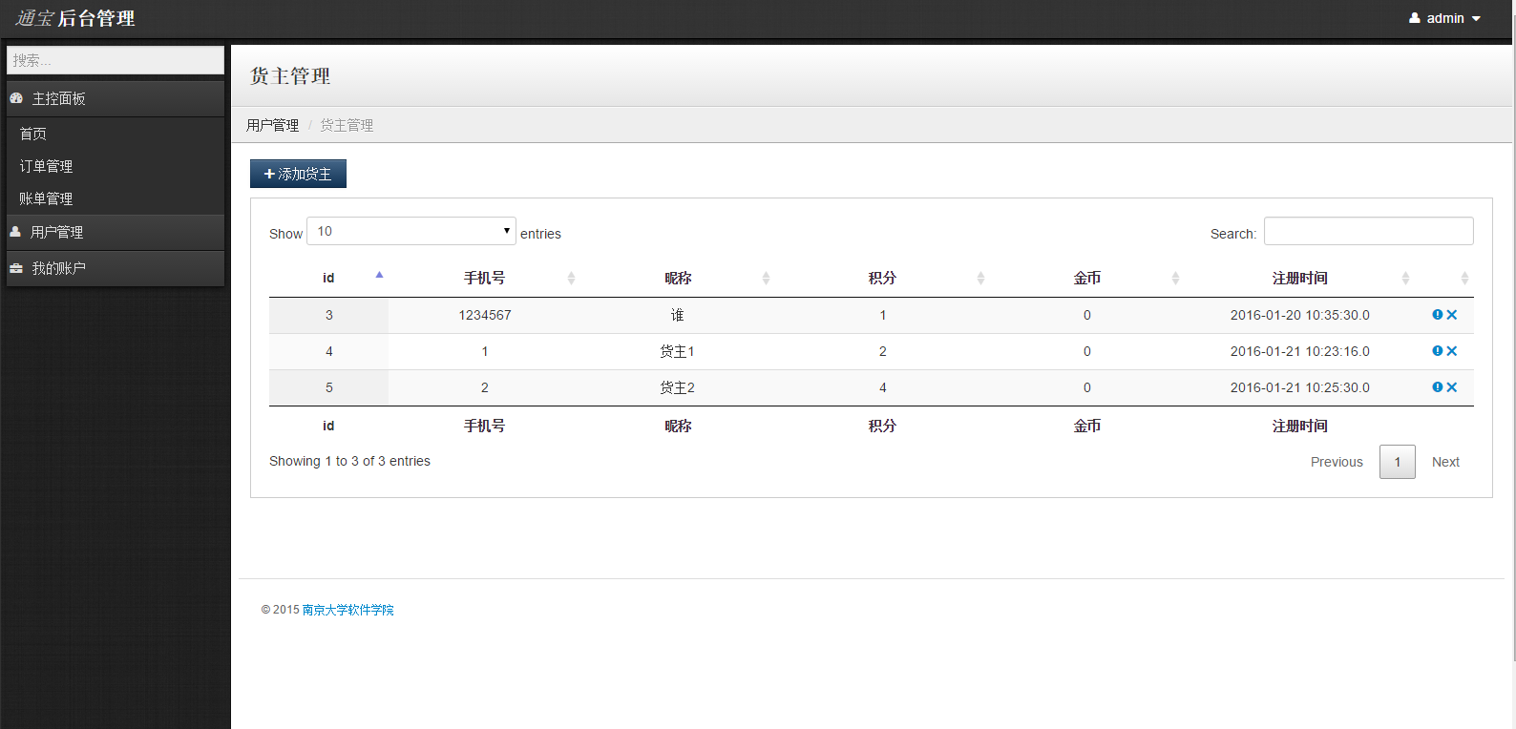

#### 订单管理

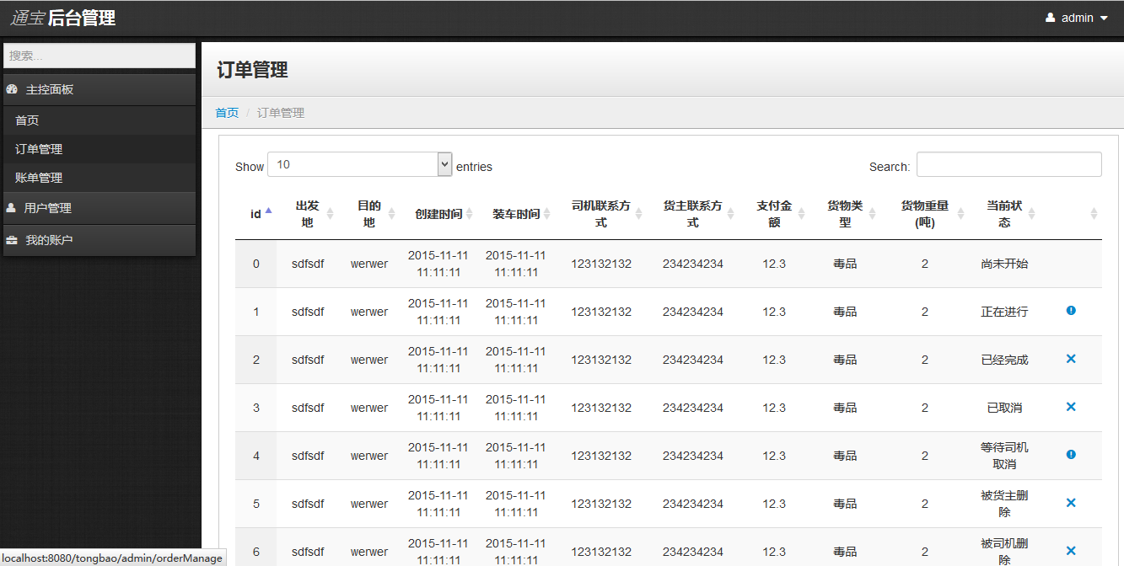

#### 账单管理

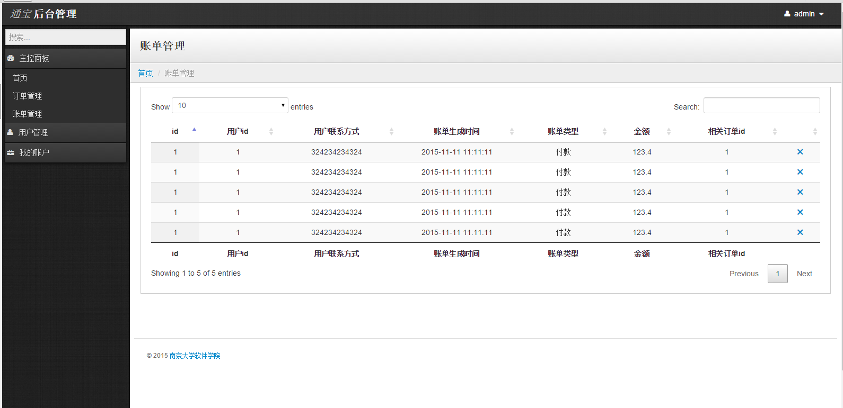

#### 司机管理

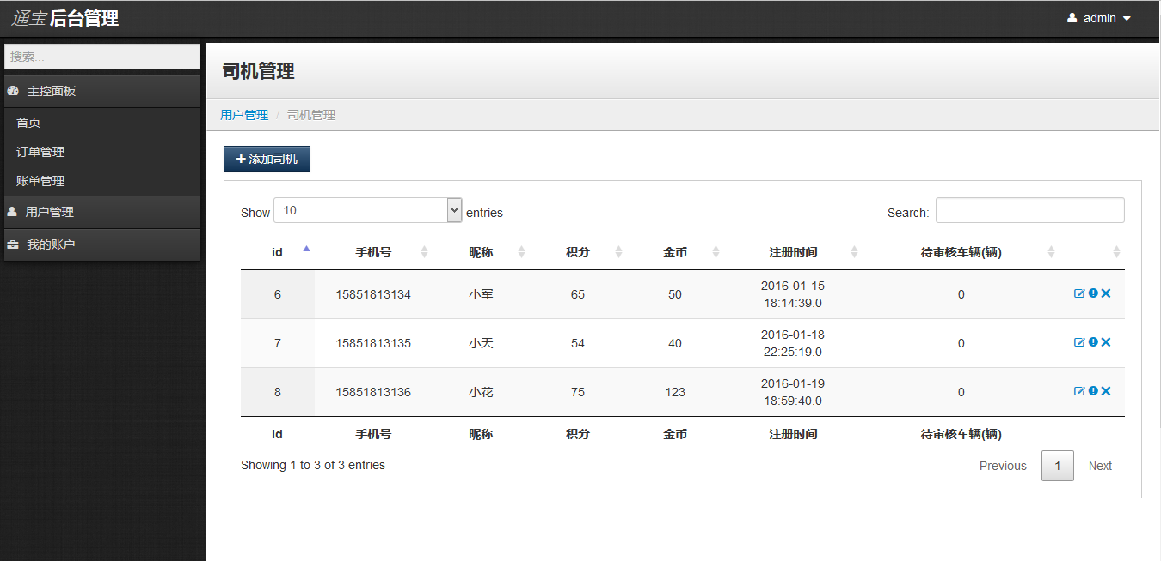

#### 司机详情

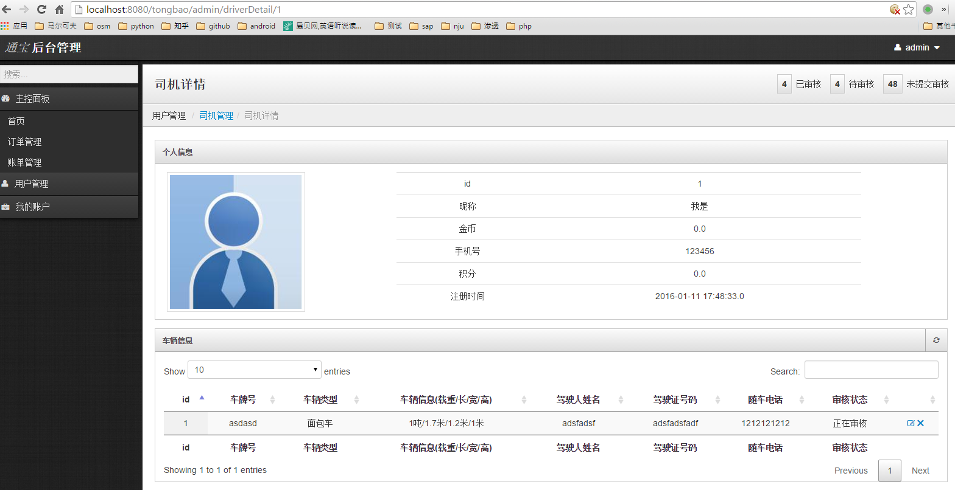

#### 车辆信息

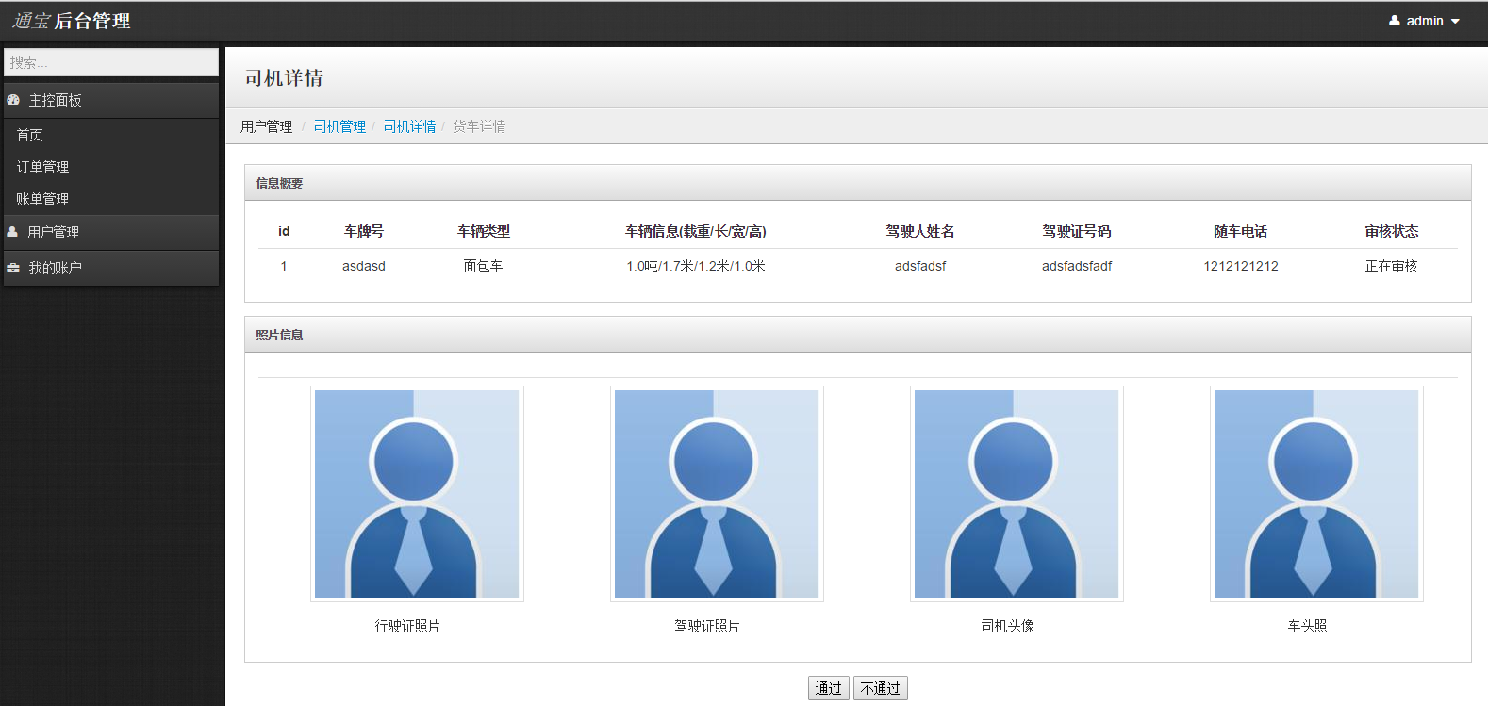

#### 重设密码

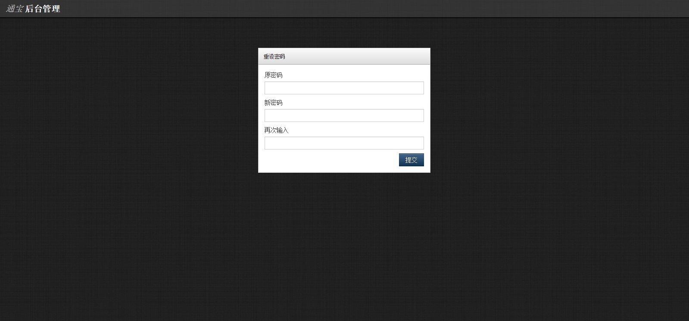

# android货主版进度 — 张凯旋

1. 主要内容：货主管理订单的需求，查看附近的司机，发货功能需求三个部分
2. 查看附近：

2.1 使用**周边雷达API**接口的功能，可以自动将附近某种APP纳入显示

周边雷达功能，是面向移动端开发者的一套SDK功能接口。同步支持Android和iOS端。它的本质是一个连接百度LBS开放平台前端SDK产品和后端LBS云的中间服务。开发者利用周边雷达功能，可以便捷的在自己的应用内，帮助用户实现查找周边跟“我”使同样一款App的人。

2.2注册周边雷达会获得一个app的key，通过这个key可以不停地或者渐次的将该app的位置信息上传，多个应用之间可以根据key来互相发现，因此，司机版和货主版的安卓app可以互相发现

这是连续位置上传的核心代码

*//设置自动上传的callback和时间间隔*

mManager.startUploadAuto(**this**, 5000);*//实现上传callback，自动上传*@Override

publicRadarUploadInfoOnUploadInfoCallback() {

*// TODO Auto-generated method stub*

RadarUploadInfo info = **new** RadarUploadInfo();

info.comments = “用户备注信息”;

info.pt = pt;

**return** info;}

这是实现周边发现检索的核心代码

*//构造请求参数，其中centerPt是自己的位置坐标*

RadarNearbySearchOption option = newRadarNearbySearchOption().centerPt(pt).pageNum(pageIndex).radius(2000);*//发起查询请求*

mManager.nearbyInfoRequest(option);@Override

publicvoidonGetNearbyInfoList(RadarNearbyResult result,

RadarSearchError error) {

*// TODO Auto-generated method stub*

**if** (error == RadarSearchError.RADAR_NO_ERROR) {

Toast.makeText(RadarDemo.**this**, "查询周边成功", Toast.LENGTH_LONG)

.show();

*//获取成功，处理数据*

} **else** {

*//获取失败*

Toast.makeText(RadarDemo.**this**, "查询周边失败", Toast.LENGTH_LONG)

.show();

}}

3.发货订单：

3.1 按照计划的原型开发中，选择用layer-list的drawable来做出圆角矩形的输入框和文本选择框，效果美观，用户友好。

3.2 城市选择和距离计算都利用百度地图的API接口

3.3 货车类型选择套用订单管理中的listview类

# android 货主版进度 — 贺壮壮

目前安卓版用户通用模块已完成初步的框架搭建和基本界面绘制。完成登陆、注册、钱包界面 初步了解贴图库api

1. 首页界面

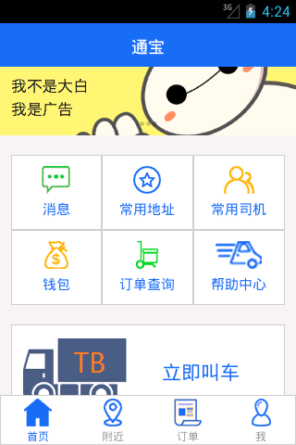

1. 我的界面

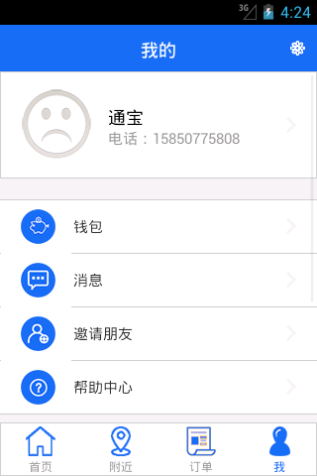

1. 个人信息界面

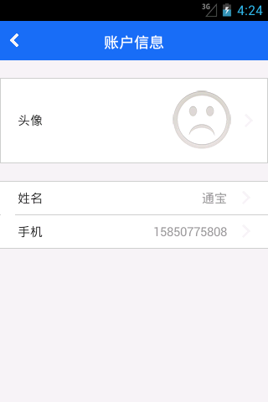

# android 司机版进度-朱晨

从网上找了一些界面组件比如actionbar、drawerlayout等，但是还没有来得及更改为自己用的效果。

明确了原型的各个界面的逻辑关系。

计划是先画出各个界面，不涉及具体的数据。

# android司机版进度-王啟

## 工作进展

开发出5个界面并实现跳转：主页、历史订单、抢单、任务、订单详情

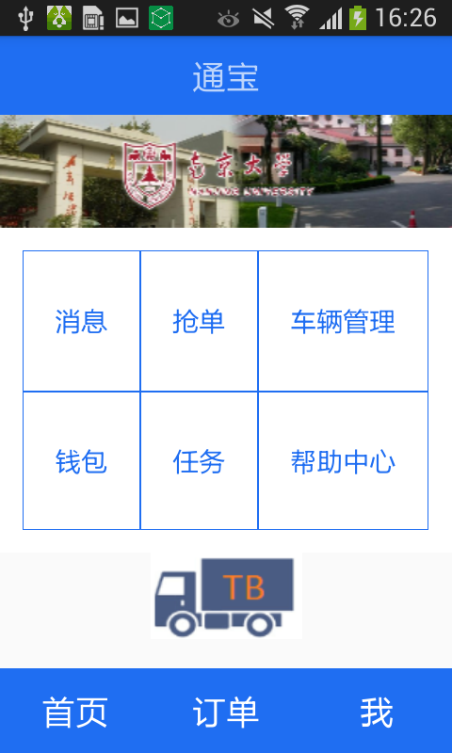

主页

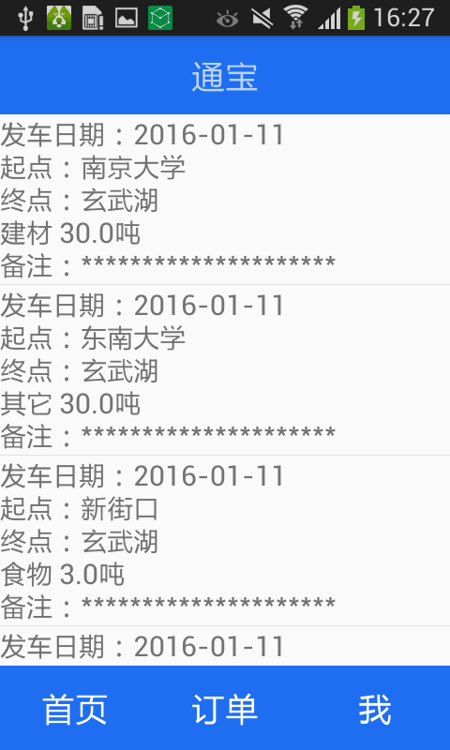

历史订单

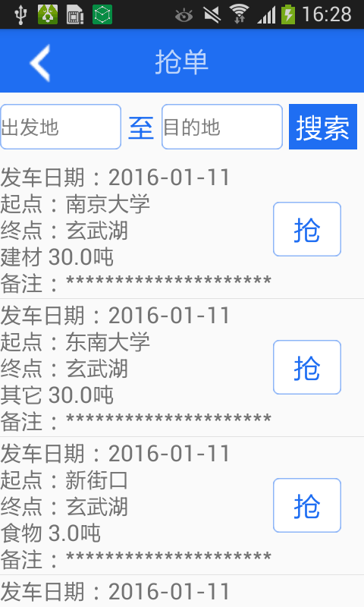

抢单

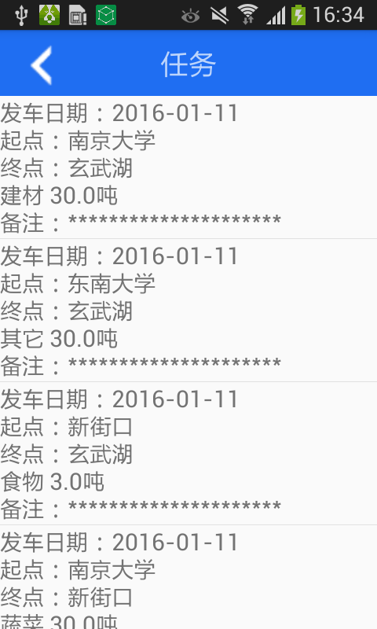

任务

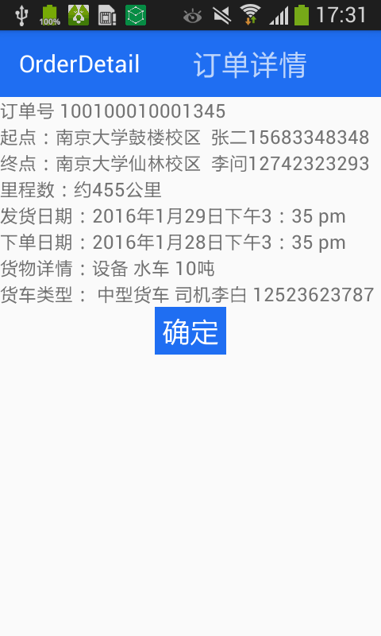

订单详情

# IOS进度—周翔

1.进展情况

目前完成部分app页面的设计与绘制

首页：

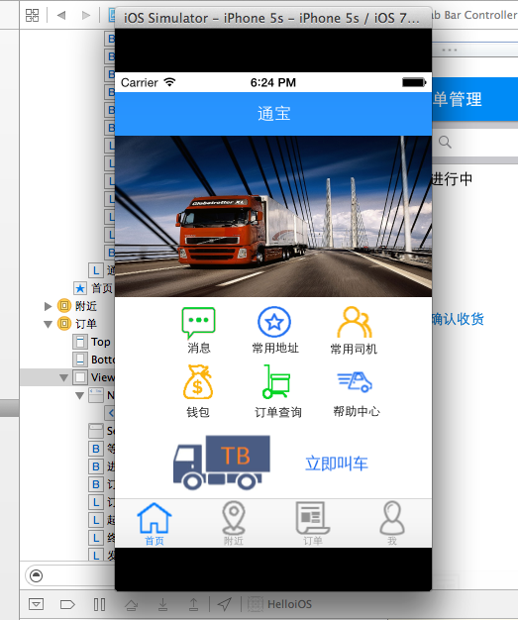

订单页面：

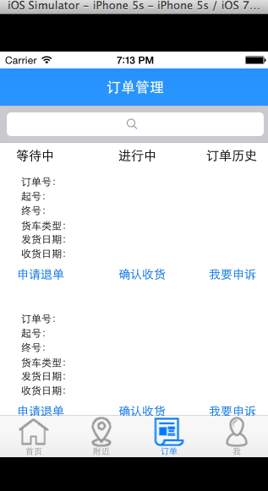

个人信息页面

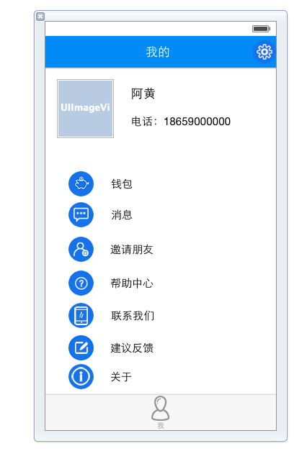

发货信息页面：

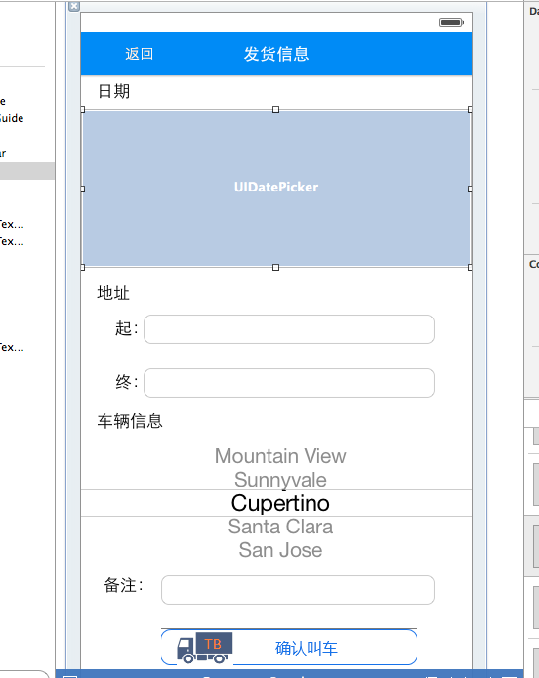

常用地址页面：

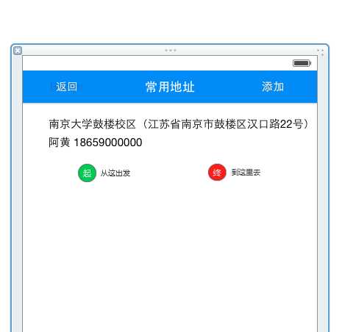

2.遇到的问题

对OC语言和iOS界面编程不够熟练，有一些组件不熟悉还在边学边做。

# IOS进度—薛文进

刚刚看完object-c的书马上看完《ios开发》就准备写了，原型均已详细看过，接口还没看